Лабораторная работа 3-1
“Определение длины световой волны с помощью колец Ньютона”
Цель работы: изучение устройства для наблюдения колец Ньютона, определение длины световой волны.
Теоретическая часть: «ВОЛНОВАЯ ОПТИКА», конспект лекций, 2002 г., глава 2

Методика лабораторной работы
Частным случаем интерференции в тонкой пленке являются кольца Ньютона. На рис. 8 схематически показан метод наблюдения колец Ньютона. Плосковыпуклая линза малой кривизны прижимается к тонкой плоскопараллельной пластинке. Линзу с пластинкой освещают светом, падающим нормально к поверхности пластинки (луч 1). Воздушная прослойка, расположенная между линзой и пластинкой, представляет собой тонкую, «клинообразную» плёнку. Лучи 2 и 3 , возникающие при отражении от верхней и нижней границы этой пленки, идут практически по направлению падающего луча 1, так как угол "клина" воздушной пленки очень мал. При наблюдении пластинки сверху лучи 2 и 3, попадая на хрусталик глаза, интерферируют. Если для некоторой толщины d воздушной прослойки выполняется условие, например, максимума интенсивности $Δ=±{mλ}_{0};$ то это условие выполняется и по всей окружности прослойки с данной толщиной. Следовательно, будет видна светлая окружность радиуса r, соответствующего толщине прослойки d (рис.1). Таким образом, кольца Ньютона – это чередующиеся светлые и темные интерференционные полосы, имеющие форму окружности. На расстоянии $r$ разность хода интерферирующих лучей равна удвоенной толщине воздушной прослойки 2d. Толщину воздушной ($n=1$) прослойки можно рассчитать по теореме Пифагора (см. рис. 7): ${\left(\text{R-d}\right)}^{2}+r^{2}=R^{2}$; $R^{2}−{\left(\text{R-d}\right)}^{2}=r^{2}$; или $R^{2}−R^{2}+2\text{Rd}−d^{2}=r^{2}$. Так как $d\text{<<}R$, то величиной d² можно пренебречь $r=\sqrt{2\text{dR}}$. Учтем, что при отражении от оптически более плотной среды, фаза колебаний скачком изменяется на противоположную (на π), что эквивалентно изменению оптического пути на $\frac{λ_{0}}{2}$ («потеря полуволны»). Тогда оптическая разность хода отраженных лучей при их нормальном падении будет равна:$Δ=2d−\frac{λ_{0}}{2}$. Подставим условие максимумов интенсивности, $Δ=±{mλ}_{0};$получим $2d−\frac{λ_{0}}{2}={mλ}_{0}$, что можно переписать в виде $2d=\left(2m+1\right)\frac{λ_{0}}{2}$ (это же выражение можно получить из общей формулы для условия максимумов интенсивности в тонкой пленке, которое получена выше, если учесть, что α=0, n=1). В формулу радиуса кольца $r=\sqrt{2\text{dR}}$ подставим выражение $2d=\left(2m+1\right)\frac{λ_{0}}{2}$ и получим что: радиусы светлых колец в отраженном свете $r_{m}=\sqrt{\left(2m+1\right)R\frac{λ_{0}}{2}}$, $m=1,2,3,…$Действуя аналогично, но, используя условие минимумов интенсивности, найдем: радиусы темных колец в отраженном свете $r_{m}=\sqrt{\text{mR}λ_{0}}$, $m=1,2,3,…$ В уравнениях величина $m$ равна номеру соответственно светлого или темного кольца. Количество колец отсчитывается от центра интерференционной картины. В отраженном свете в центре картины наблюдается круглое темное пятно. Если производить наблюдения в проходящем свете, то темные и светлые полосы (в виде окружности) меняются местами по сравнению со случаем наблюдения в отраженном свете. Из формулы радиуса тёмных колец $r_{m}=\sqrt{\text{mR}λ_{0}}$ выразим длину волны и получим: $λ=\frac{r_{m^{2}}}{\text{mR}}$ где $λ−$ искомая длина световой волны, r_{m} – радиус тёмного кольца Ньютона, m - номер кольца, R – радиус кривизны линзы. Для увеличения точности измерений возведем в квадрат $r^{2_{m}}=\text{mR}λ$ радиус кольца под номером m, и номером k $r^{2_{k}}=\text{kR}λ$. Вычтем радиус кольца с номером k из радиуса кольца с номером m и выразив длину волны получим расчетную формулу $λ=\frac{r_{m}^{2}−r_{k}^{2}}{(\text{m-k})R}$.
Рис. 1
1
2
3
d
r
R
r
d
1
Лабораторная установка изображена на рис.2. Цифрами на ней обозначены: 1-микроскоп; 2 - светофильтр, выделяющий из излучения лампы свет одной длины волны (монохроматический); 3 – конденсор, он лучи идущие от лампы 4 формируются в параллельный пучок; 5 - линза, с помощью которой создаются кольца Ньютона, 6 – плоскопараллельная стеклянная пластина, 7 – полупрозрачное зеркало, которое направляет пучок света идущий от источника на линзу ; 8 – объектив микроскопа, 9- окуляр микроскопа.

Порядок выполнения лабораторной работы
1
2
3
4
5
6
7
8
9
Рис. 2
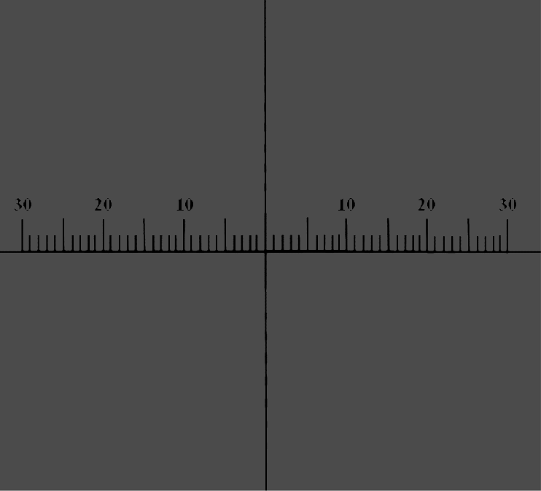
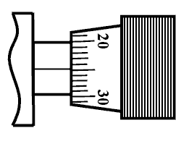
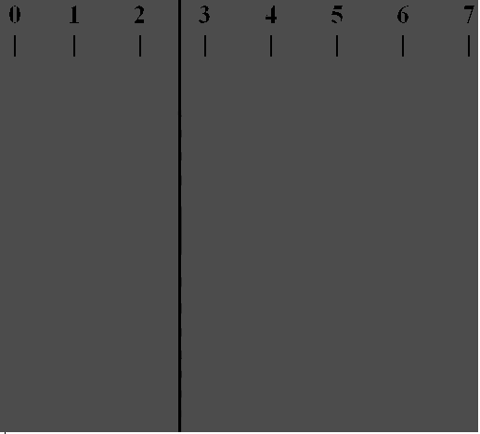
Внимание! Оптические приборы очень точно настроены. Они требуют особо аккуратного обращения! 1. После того как лаборант включит установку, внимательно рассмотрите кольца Ньютона через окуляр микроскопа9. Дополнительную фокусировку микроскопа производит только лаборант! 2. В поле зрения микроскопа вы увидите на цветном (красном или зеленом) фоне концентрические окружности – это кольца Ньютона (рис.10 и 11). 3. Вам надо определить диаметр D₁ , D₂ …. D₅ колец Ньютона в делениях шкалы микрообъекта (установка №1 рис 3) или в делениях микрометра оптического винтового (МОВ) (установка №2 рис.4). 4. Если вы выполняете работу на установке №1 (рис.3), то для определения диаметра кольца вам надо сложить значения, отсчитанные слева и справа по шкале микрообъекта, в точках её пересечения с данным кольцом. 5 Если вы выполняете работу на установке №2, то для определения диаметра кольца вам надо: а) наблюдая в окуляр, в) одновременно вращая микрометрический винт (см. рис. 4), установить подвижный визир слева на измеряемое кольцо г) и запомнить цифру на неподвижной шкале слева от подвижного визира. Эта цифра целое в отсчете, сотые определите по шкале микрометрического винта (напротив горизонтальной риски). Запишите измеренное значение в таблицу. Аналогично произведите отсчет справа. 6) Для определения диаметра (установка №2 рис.4), вычтите из большего значение меньшее. 7) Разделив диаметр колец на два и помножив на цену деления А найдите радиусы колец в метрах. 8) Для расчета длины волны по расчетной формуле $λ=\frac{r_{m}^{2}−r_{k}^{2}}{(\text{m-k})R}$ Вам надо пять раз взять радиусы колец с различными номерами (например: r₄ (m = 4) и r₂ (k = 2) или r₅ (m = 5) и r₁ (k = 1) и так далее) и рассчитать пять значений длины световой волны λ. 9) Найдите среднеарифметическое значение λ_{ср} 10) запишите ОТВЕТ:
D₁
D₂
шкала микрообъекта
Рис.3
D₁
D₂
подвижный визир
микрометрический винт
неподвижная шкала
Рис.4
Указание: цена деления шкалы микроскопа (А) и радиус линзы (R) записаны на установке.
А = R =
Контрольные вопросы
1. Что такое электромагнитная волна. Запишите уравнение плоской ЭМ волны. Что такое световой вектор?
2. Что такое свет? Как происходит излучение света веществом?
3. В чем состоит явление интерференции?
4. Чему равны результирующая амплитуда колебаний и интенсивность света при наложении двух волн?
5. Какие волны являются когерентными?
6. В чем заключается метод получения когерентных волн от одного источника света?
7. Что такое оптическая разность хода? Какова связь оптической разности хода интерферирующих лучей с их разностью фаз?
8. При каких условиях наблюдаются интерференционные максимумы и минимумы?
9. Чему равна разность хода интерферирующих лучей при наблюдении колец Ньютона в отраженном свете? Почему в нее включена λ/2?
10. Почему наблюдаемая в микроскопе интерференционная картина имеет вид чередующихся светлых и темных колец?
11. Выведите формулу для определения радиуса светлых и темных колец Ньютона в отраженном свете. Выведите расчетную формулу.

